Kompetanse for fremtidens barnehage
Revidert strategi for kompetanse og rekruttering 2023–2025

Forord
I løpet kort tid har Norge fått et av de best utbygde barnehagetilbudene i verden. Selv om det har blitt bygget mange barnehager de siste tiårene, gjenstår en stor jobb med å bygge kompetanse og kvalitet i barnehagene. Kvaliteten på barnehagetilbudet er avgjørende for at alle barn skal oppleve trygghet, trivsel, tilhørighet og mestring, og for at barnehagen skal kunne utjevne sosiale forskjeller.
Det viktigste vi kan gjøre for å heve kvaliteten i barnehagene, er å sikre at barnehagene har ansatte med god og relevant kompetanse. Selv om andelen barnehagelærere har økt de siste årene, er de fortsatt i mindretall, og utgjør 44 prosent av grunnbemanningen. En annen stor og viktig gruppe er barne- og ungdomsarbeidere med 22 prosent. I Hurdalsplattformen har regjeringen varslet at vi vil styrke pedagognormen ved å stille krav om at minst 50 prosent av de ansatte er barnehagelærere, og øke andelen fagarbeidere med mål om 25 prosent.
Mange som jobber i barnehagen har lang og verdifull kompetanse som regjeringen ønsker å bygge videre på og formalisere. Det er fremdeles 25 prosent av de ansatte som verken har barnefaglig eller barnehagefaglig kompetanse. Regjeringen vil gi flere mulighet til å utdanne seg som barne- og ungdomsarbeidere. Samtidig ønsker regjeringen å styrke ledelsen av barnehagene, profesjonsfellesskapene og den enkelte medarbeiders kompetanse. Barnehage er en utdanningsvirksomhet, og vi er avhengig av hele tiden å sørge for at medarbeiderne har mulighet til å utvikle kompetansen.
Kompetansestrategien skal støtte barnehageeiers ansvar for og arbeid med rekruttering og kompetanseutvikling. Regjeringen bidrar med midler både til individuelle og kollektive kompetansetiltak for hele personalgruppa. Denne strategien skal gjelde for perioden 2023–2025. Det er en revidert og oppdatert versjon av strategien Kompetanse for framtidens barnehage 2014–2020, som ble lansert av Stoltenberg-regjeringen i 2013, og som ble revidert etter innføring av ny rammeplan for barnehagen i 2017. Strategien viderefører tidligere kompetansetiltak og har en oppdatert omtale av regional ordning for kompetanseutvikling i barnehagen og kompetanseløftet for spesialpedagogikk og inkluderende praksis.
I 2022 ble det bevilget mer enn 400 mill. kroner til ulike kompetansetiltak rettet mot alle grupper ansatte i barnehagen. Frem mot 2025 vil vi øke innsatsen ytterligere. I 2023 foreslår vi en økning på 180 mill. kroner, til totalt 595 mill. kroner.
Barnehagelærere er nøkkelen til kvalitet i barnehagen. Derfor er det viktig med en barnehagelærerutdanning av høy kvalitet. Regjeringen foreslår en styrking av finansieringen på 50 mill. kroner som skal gå til økt kvalitet i barnehagehagelærerutdanningen.
Regjeringen foreslår å styrke satsingen på barnehager i områder med integrerings-, språk- og levekårsutfordringer. Regjeringen foreslår også en ytterligere økning av tiltak om økt pedagogtetthet i levekårsutsatte områder, med en bevilgning på totalt 80 mill. kroner i 2023.
Regjeringen vil høsten 2022 legge frem en ny nasjonal barnehagestrategi, som blant annet vil peke ut retning for kompetansesatsingen mot 2030.
Denne høsten mottar regjeringen en offentlig utredning om etter- og videreutdanning for ansatte i barnehager, skole, SFO og andre relevante virksomheter. Den vil sammen med andre evalueringer være et viktig grunnlag for å vurdere større endringer enn det vi nå gjør med denne strategien.
Strategien bygger på verdifulle innspill fra Nasjonalt forum for barnehagekvalitet, Utdanningsdirektoratets referansegruppe for arbeid med rammeplan og kompetanse og andre aktører i sektoren.
Jeg ser frem til videre samarbeid på dette viktige området.
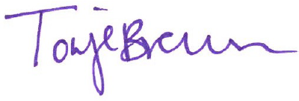
Tonje Brenna
Kunnskapsminister

Del 1

Strategiens mål

Sikre alle barn et barnehagetilbud av høy kvalitet
Barnehagen skal bidra til at alle barn, uavhengig av sosial bakgrunn, bosted og forutsetninger, får et likeverdig barnehagetilbud som ivaretar barns behov for omsorg og lek og fremmer læring og danning. Alle barn har rett til et trygt og godt barnehagemiljø, hvor de skal få oppleve å være betydningsfulle for fellesskapet. En forutsetning for en inkluderende barnehage, som kan møte hvert enkelt barns behov og bidra til sosial utjevning, er et personale med relevant kompetanse.
Rammeplanen for barnehagens innhold og oppgaver gir tydelige føringer for hvordan kommunale og private eiere, styrere, pedagogiske ledere, og øvrig personale, herunder barnehagelærere og barne- og ungdomsarbeidere, skal arbeide for at alle barn skal få et barnehagetilbud av høy kvalitet. Alle ansatte skal, i samarbeid og forståelse med hjemmet, bidra til å ivareta barnas behov for omsorg og lek og fremme læring og danning som grunnlag for allsidig utvikling. Rammeplanens forpliktelser og konkretisering av barnehagens innhold og oppgaver stiller krav til ledelse og til kompetanse. Kompetansestrategien er et av regjeringens viktigste virkemidler for å sikre at barnehageeier og barnehagen skal kunne realisere rammeplanens intensjoner og krav.
For samiske barn og for det samiske samfunnet er samiske barnehager avgjørende i arbeidet for å styrke og utvikle samisk språk og kultur. Den samiske barnehagen skal fremme læring og danning med utgangspunkt i samiske verdier og tradisjonskunnskap. For å kunne ivareta det samiske innholdet i rammeplanen, både i samiske barnehager og andre barnehager med samiske barn, må barnehagen ha kunnskap og kompetanse om samisk språk og kultur.
I løpet av de siste årene har personalets kompetanse blitt styrket både gjennom individuelle og kollektive kompetansetiltak og tiltak som involverer hele personalet i fellesskap. Andelen barnehagelærere og barne- og ungdomsarbeidere har økt. Etableringen av regional ordning for kompetanseutvikling i barnehagen har styrket den barnehagebaserte kompetanseutviklingen og bidratt til å styrke samarbeidet mellom universiteter, høgskoler, barnehager og barnehageeiere. Til tross for en positiv utvikling, er barnehagelærerne fremdeles i mindretall blant personalet.
Andelen barne- og ungdomsarbeidere er lav flere steder, og en tredjedel av personalet mangler formell barnehagefaglig eller pedagogisk utdanning. Barne- og ungdomsarbeidere utgjør en viktig ressurs som bidrar til å styrke kvaliteten på det pedagogiske arbeidet i barnehagen. De har en faglig trygghet, en bevissthet om valg av aktiviteter for barna og et fagspråk som bidrar til å styrke og utvikle fagmiljøet i barnehagen. De private barnehagene har i snitt en langt lavere andel barne- og ungdomsarbeidere enn kommunale barnehager, samtidig som det er store variasjoner også mellom kommuner.
Regjeringen ønsker å øke andelen barne- og ungdomsarbeidere, og at barnehagene i større grad tar i bruk deres kompetanse.
Barnehagen skal være en lærende organisasjon, og barnehagelærerens kompetanse er sentral. Det krever også at barnehagens ledelse har en reflektert og kunnskapsbasert tilnærming til arbeidet. Både styrere og barnehagelærere må ha en faglig og analytisk kompetanse til å gjennomføre systematisk vurdering av barnehagens praksis, og kompetanse til å lede og drive kvalitetsutvikling. Flere styrere og barnehagelærere med mastergrad vil styrke denne kompetansen. Barnehagen må både ha evne til å analysere og formidle sine kompetansebehov, og samtidig kunne ta i bruk utdanningsinstitusjonenes forskningsbaserte tilnærminger til å utvikle kvaliteten. Økt kompetanse på mastergradsnivå, vil bidra til å styrke det pedagogiske arbeidet i barnehagen. Det vil også kunne bidra til mer likeverdige partnerskap mellom barnehager og utdanningsinstitusjoner. Regjeringen vil i løpet av strategiperioden innhente mer kunnskap om hvordan mastergradskompetansen benyttes og i samarbeid med partene vurdere tiltak for å beholde kompetansen i barnehagen.
Kompetansestrategien gjelder for perioden 2023–2025.
Delmål
For å nå det overordnede målet vil regjeringen at:
- minst 50 prosent av de ansatte i barnehagen skal være barnehagelærere
- minst 25 prosent av de ansatte i barnehagen skal være barne- og ungdomsarbeidere
- andelen styrere og barnehagelærere med mastergrad i barnehagen øker
- alle ansatte i barnehagen får mulighet til kompetanseutvikling
- alle barnehager utvikler sin pedagogiske praksis gjennom barnehagebasert kompetanseutvikling

Målgrupper
Målgruppen for strategiens tiltak er alle grupper ansatte som arbeider med barna i barnehagen: styrere, barnehagelærere og andre pedagoger, barne- og ungdomsarbeidere og assistenter. For kompetanseløftet for spesialpedagogikk og inkluderende praksis, er også PP-tjenesten og andre tjenester i laget rundt barnet aktuelle målgrupper.
Barnehageeiere er en viktig målgruppe for strategien, i tillegg til øvrige aktører i barnehagesektoren.

Prinsipper for innhold og organisering
Prinsippene for innhold og organisering av kompetanseutviklingen ligger til grunn for strategien og tiltakene og de midlene staten bidrar med.
- Kompetansetiltakene skal bidra til å realisere rammeplanens intensjoner og krav
Vurdering og prioritering av kompetansetiltak må ta utgangspunkt i rammeplanens intensjoner og lokale behov. Det er barnehageeier som har det overordnede ansvaret for god kvalitet og kompetanse i sine barnehager. Tiltakene i strategien skal støtte opp om barnehageeiers ansvar for kompetanseutvikling.
- Barnehagens eier og ledelse bør ha en plan og legge til rette for kompetanseutvikling for alle ansatte
Barnehagens kvalitet er avhengig av at de ansatte får utvikle sin kompetanse, både individuelt og i et faglig fellesskap. For å skape en kultur for felles læring og kvalitetsutvikling i den enkelte barnehage, må eier og ledelse ta ansvar for å iverksette og lede kollektive utviklings - og endringsprosesser. Den enkelte barnehage må i tråd med rammeplanen systematisk vurdere sin egen praksis. Sammen med personalet må ledelsen vurdere hvilke kompetansebehov den enkelte barnehage har. Barnehagens eier og ledelse bør ha en helhetlig plan for kompetanseutvikling, som omfatter alle ansatte.
- Individuelle og kollektive kompetansetiltak skal ses i sammenheng
De individuelle og kollektive tiltakene skal utfylle og støtte hverandre. Tilbydere av kompetansetiltak må legge til rette for gjensidig utveksling av forskningsbasert og erfaringsbasert kunnskap ved å bruke den ansattes barnehage som læringsarena. Barnehagens ledelse må sørge for at ansatte som deltar på individuelle kompetansetiltak, får dele og bruke sin nye kunnskap i det faglige fellesskapet i barnehagen slik at ny kunnskap kommer alle ansatte til gode.

Aktørenes roller og ansvar
Kompetanseutvikling forutsetter et nært samarbeid og et avklart ansvarsforhold mellom alle berørte aktører på nasjonalt, regionalt og lokalt nivå. Strategien skal bidra til felles innsats fra samtlige aktører for å øke kompetansen til alle ansattgrupper. Alle som arbeider i barnehagen, skal sammen bidra til å oppfylle målene og kravene i rammeplanen med utgangspunkt i sine erfaringer og sin kompetanse. Alle aktørene må ivareta særskilte kompetansebehov for personalet i samiske barnehagetilbud.
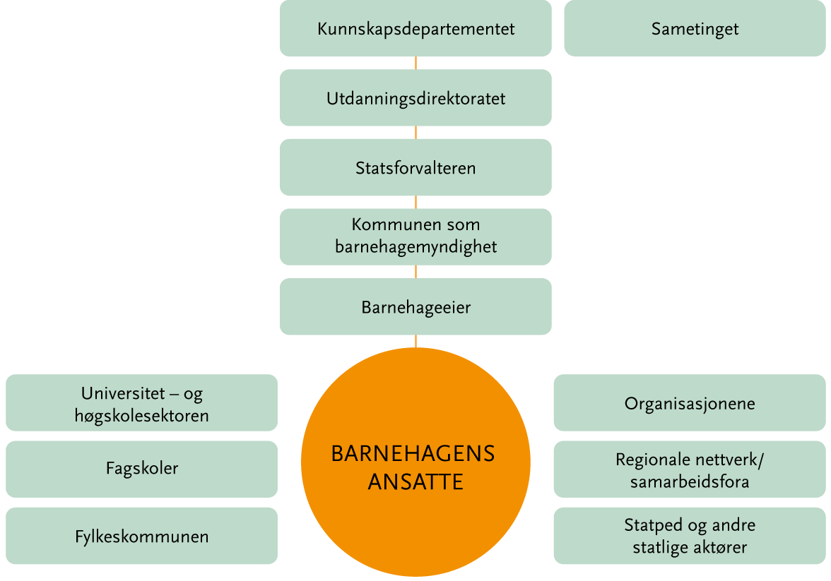
Figur 1 Aktørene i barnehagesektoren
Barnehagens ledelse
Styrer
- har det daglige ansvaret i barnehagen
- sørger for at personalet får ta i bruk sin kompetanse
- legger til rette og leder barnehagens arbeid med kvalitetsutvikling der hele personalgruppen er involvert
- samarbeider med barnehageeier, pedagogiske ledere og personalgruppen om den pedagogiske og administrative ledelsen
Pedagogisk leder
- har ansvaret for å veilede, iverksette og lede det pedagogiske arbeidet
- leder arbeidet med kvalitetsutvikling på sitt område eller for sin barnegruppe
- barnehagelærer er den profesjonen som utdannes spesielt for å ivareta barnehagens oppgaver, og har dermed en viktig veiledningsrolle i kraft av sin kompetanse
Barnehageeier
- har ansvar for at personalet har riktig og nødvendig kompetanse
- sørger for kartlegging av kompetansebehov, har en langsiktig plan for rekruttering og kompetanseutvikling, prioriterer der behovene er størst, og legger til rette for at de ansatte får nødvendig opplæring og kompetanseutvikling
- inngår partnerskap med universitet og høyskoler og gjennomfører barnehagebaserte kompetansetiltak som er forankret i lokale behov
- sørger for at alle ansatte har kjennskap til rammeplanens innhold og oppgaver
- bidrar med egne midler til kompetansetiltak
- ivaretar likestillings- og mangfoldperspektivet i rekruttering av ansatte
- sørger for å ivareta alle barns rettigheter, særskilt samiske barns rettigheter
Kommunen som barnehagemyndighet
- skal påse gjennom veiledning og tilsyn at både de kommunale og private barnehageeierne driver barnehagene i samsvar med barnehageloven med forskrifter
- bidrar med kunnskap om kompetansebehov for kommunale og private barnehager i kommunen
- tilrettelegger for samiskspråklige barnehagetilbud
Statsforvalteren
- informerer og veileder lokal barnehagemyndighet, offentlige og private barnehageeiere og aktuelle aktører om regelverk, tilskuddsordninger og nasjonale målsettinger på barnehageområdet
- har ansvar for forvaltning av tilskuddsordningen for lokal kompetanseutvikling og skal bidra til å formidle nasjonale rammer og føringer for ordningen
- er sekretariat for samarbeidsforaene for lokal kompetanseutvikling
- fører tilsyn med at kommunen som barnehagemyndighet utfører sine oppgaver etter regelverket. I særlige tilfeller kan statsforvalteren føre tilsyn med den enkelte barnehage
Kunnskapsdepartementet og Utdanningsdirektoratet
- bidrar med statlige ressurser til kompetanseutvikling og sørger for at strategien gjøres kjent for alle aktører
- utvikler nærmere føringer for innhold og organisering av studietilbudene i samarbeid med utdanningstilbyderne og lokale aktører i sektor
- redegjør for vilkår for tilskudd, vurderer tiltakene og justerer etter behov
- bidrar til regionalt samarbeid og erfaringsdeling
- oppfordrer barnehageeiere og barnehager til aktiv rekruttering for å sikre et mangfold i ansattgruppen
Sametinget
- er et folkevalgt organ for samene i Norge og en premissleverandør for samisk barnehagetilbud sammen med Kunnskapsdepartementet, Utdanningsdirektoratet og Statsforvalteren
- tar medansvar for kompetanseutvikling rettet mot både det sørsamiske, lulesamiske og nordsamiske barnehagetilbudet
- samarbeider med Kunnskapsdepartementet, Utdanningsdirektoratet og Statsforvalteren i arbeidet med rekruttering og kompetanseutvikling av samiskspråklige barnehageansatte
Universiteter og høgskoler
- tilbyr og videreutvikler barnehagelærerutdanning av høy kvalitet og bidrar til god rekruttering til barnehagelærerutdanningen
- tilbyr og videreutvikler barnehagefaglige masterprogrammer og innretter videreutdanningstilbud slik at de kan inngå i ulike mastergrader
- inngår partnerskap med barnehageeiere og gjennomfører barnehagebaserte kompetansetiltak som er forankret i lokale behov
- samarbeider med Utdanningsdirektoratet, Sametinget, Statsforvalteren, kommunene og barnehageeierne om å tilby gode kompetanseutviklingstilbud for alle ansatte i barnehagen
- støtter oppunder kompetanseutvikling gjennom forskning og nasjonale sentre
Fagskoler
- samarbeider med relevante aktører om å tilby utdanninger hvor den praktiske yrkesutøvelsen tillegges stor vekt i forhold til mer teoretiske tilnærminger
- tilbyr og utvikler fagskoleutdanning i oppvekstfag for barnehageansatte
Fylkeskommunen
- sørger for at det tilbys godkjent fagskoleutdanning som tar hensyn til lokalt, regionalt og nasjonalt kompetansebehov
- har ansvar å tilby videregående opplæring som fører til yrkeskompetanse som barne- og ungdomsarbeider
- fremmer og utvikler egnede opplegg for assistenter som ønsker å ta fagbrev som praksiskandidat eller fagbrev på jobb, i samarbeid med yrkesopplæringsnemndene
- rekrutterer og legger til rette for at flere barnehager, både private og offentlige, blir lærebedrifter for lærlinger som ønsker å ta fagbrev som barne- og ungdomsarbeider
Organisasjonene
- gjør strategien kjent i egen organisasjon og stimulerer til at barnehagens ansatte kan delta i kompetanseutviklingstiltak
ABSOLUTT – utviklingsprogram for kommuner og fylkeskommuner
Programmet ABSOLUTT retter seg mot folkevalgte og administrative ledere og skal bidra til å øke kommunesektorens forståelse og kunnskap om barnehage, skole og oppvekst. Programmet skal gi innsikt i hva som virker inn på barn og unges læring, utvikling, trivsel og tilhørighet. Å være folkevalgt i kommune og fylkeskommune innebærer et lokalt ansvar for at tjenestene som er rettet mot barn og unge, er av tilstrekkelig omfang og av god kvalitet. Dette forutsetter dialog og samspill mellom folkevalgte, administrasjon og ulike aktører i lokalsamfunnet. Kommunene og fylkeskommunene skal identifisere forbedringsområder, se sammenhenger og finne lokale løsninger. God samhandling og felles forståelse for barn og unges behov er viktig for å sikre sømløse overganger mellom ulike deler av utdanningsløpet og samspill mellom utdanningsløpet og andre tjenester for barn og unge. Det gjelder innad i kommunen, mellom kommuner og fylkeskommuner og på tvers av sektorer. Følgestudien for ABSOLUTT-programmet som NTNU har gjennomført, viser at programmets struktur og oppbygging bidrar til økt kvalitet og samhandling knyttet til ansvar for barn og unges oppvekstsvilkår.

Barnehageprosjektet Sámi mánát ođđa searvelanjain (SáMOS)
Prosjektet Sámi mánát ođđa searvelanjain (SáMOS) er et fem-årig utviklingsprosjekt som skal bidra til å løfte kvaliteten i alle samiske barnehager. På bakgrunn av innhentet kunnskap skal SáMOS beskrive hva kvalitet innebærer i de samiske barnehagene, sett i lys av samiske språk og kultur. Utviklingsarbeidet utføres i fire utvalgte pilotbarnehager som skal prøve ut og videreutvikle kompetanse i samisk kultur, tradisjonell kunnskap og å arbeide etter sterke språkmodeller. SáMOS-prosjektet er forankret i Sametingets barnehagepolitikk, der hovedmålet er å sikre at samiske barn møter et oppveksttilbud som tar utgangspunkt i og videreformidler, bevarer og utvikler samiske språk, kultur og samfunnsliv.
SáMOS-prosjektet skal bidra til:
- utvikling av samisk barnehagefilosofi og barnehagepedagogikk
- en håndbok om samiske pedagogiske prinsipper
- en felles definisjon for sterke språkmodeller
- forskning innen fagfeltet samiske barnehager
- kompetanseutviklingsprogram for samiske barnehager
- veiledningsordninger for arbeidet med samiske pedagogiske prinsipper og arbeidet med sterke språkmodeller i samiskspråklige barnehager

Kompetansepakker
Udir har utviklet flere kompetansepakker for å støtte barnehagens arbeid med rammeplanen. Kompetansepakkene kan brukes til barnehagebasert kompetanseutvikling, der hele eller deler av personalet deltar og jobber med temaet over tid. Innholdet bør tilpasses lokale behov og forhold. Kompetansepakkene inneholder også prosess- og lederstøtte. De består av moduler som er inndelt i ulike temaer. Kompetansepakkene er gratis og tilgjengelig for alle.
- Trygt og godt barnehagemiljø
- Digital dømmekraft i barnehagen
- Digital praksis i barnehage
- Personvern i barnehagen
- Lek
- Personalets arbeid i barnehagen for å fremme og utvikle de flerspråklige barnas norsk- eller samiskspråklige kompetanse
- Inkluderende praksis

Kompetansetiltak om arbeid med vold og overgrep
Snakkemedbarn.no er et digitalt opplæringsprogram om samtaler med barn, spesielt samtaler ved bekymring for om barnet er utsatt for vold eller overgrep. Det er utviklet av RVTS nasjonalt på oppdrag fra Barne- ungdoms- og familiedirektoratet. Nettsiden inneholder en simulering av samtaler med barn og ungdommer hvor du kan velge alternativer i dialogen og øve på å bygge tillit.
«Jeg Vet» er en kunnskapsbasert læringsressurs for alderstilpasset opplæring om vold, overgrep og mobbing. Læringsressursen skal bidra til at barnehager, grunnskoler og videregående skoler gir barn og unge kunnskap som fremmer livsmestring og folkehelse. Innholdet i «Jeg Vet» er utviklet med utgangspunkt i rammeplan for barnehagen.

Del 2

Oversikt over kompetansetiltak og karriereveier
Statlige kompetansemidler støtter opp om kompetansetiltak for ulike grupper av ansatte i kommunale og private barnehager. Noen tiltak er individuelle kompetansetiltak der målgruppen er ulike grupper ansatte i barnehagen, mens andre tiltak støtter opp om de kollektive utviklingsprosessene i barnehagen. Oversikten over kompetansetiltak inneholder omtale av mastergrader og doktorgrader, men staten bidrar ikke med midler til disse to tilbudene.
Stortingets budsjettbehandlinger kan få konsekvenser for videreutvikling og finansiering av kompetanseutviklingstiltak og tilretteleggingsmidler.
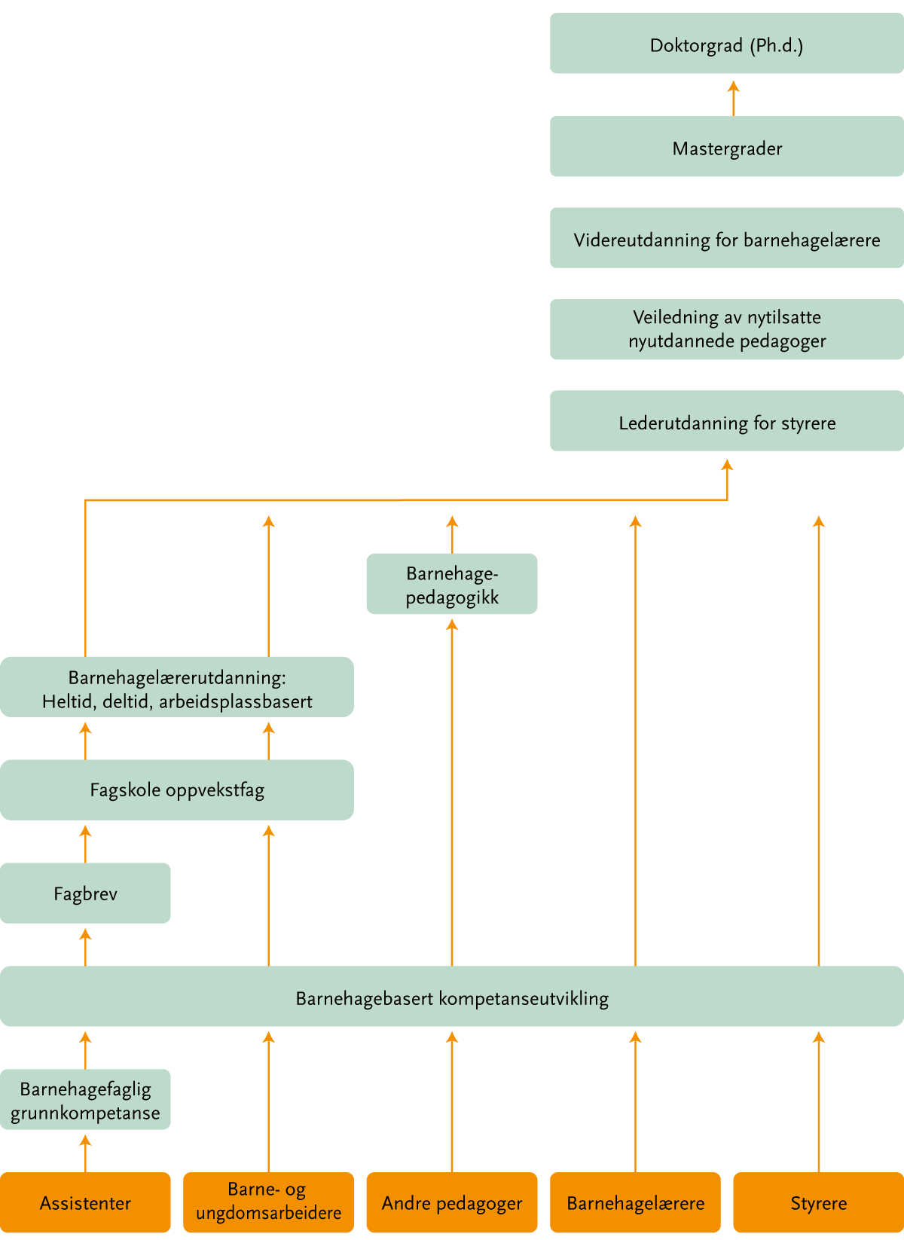
Figur 2 Kompetansetiltak og karriereveier

Tilskuddsordning for lokal kompetanseutvikling
Tilskuddsordningen for lokal kompetanseutvikling gir støtte til kollektiv kompetanseutvikling for personalet i barnehagen. Barnehage- og skoleeiere skal, i partnerskap med universitet eller høyskole, vurdere lokale behov og planlegge og gjennomføre tiltak. Det skal også vurderes om samiske perspektiver er ivaretatt i de lokale prioriteringene av kompetansebehov. Ordningen skal bidra til å øke kompetansen og kvaliteten i barnehager, grunnskoler og videregående skoler, i kommuner og fylkeskommuner og hos universiteter og høyskoler.
Retningslinjene for ordningen trådte i kraft i januar 2021 og omfatter følgende ordninger:
- Regional ordning for kompetanseutvikling i barnehage
- Desentralisert ordning for kompetanseutvikling i grunnskole og videregående skole
- Kompetanseløftet for spesialpedagogikk og inkluderende praksis
Kompetansetiltakene i tilskuddsordningen kan ses i sammenheng og samfinansieres på tvers av kompetanseløftet og regional og desentralisert ordning.
Det stilles krav om at det skal etableres ett eller flere samarbeidsfora i hvert fylke. Hvert samarbeidsforum skal levere en felles innstilling til Statsforvalteren om bruk og fordeling av midler. Samarbeidsforumet skal inkludere representanter for offentlige og private barnehage- og skoleeiere, kommuner som lokal barnehagemyndighet, universiteter og høyskoler med geografisk nærhet til regionen, KS, PBL og lærerorganisasjonene.
I tillegg skal representanter fra Statped og PPT involveres i samarbeidsforumets og/eller de regionale nettverkenes vurdering av kompetansebehov knyttet til kompetanseløftet for spesialpedagogikk og inkluderende praksis.
Under følger en nærmere beskrivelse av de to ordningene som omfatter ansatte i barnehagene.

Regional ordning for kompetanseutvikling i barnehage
Barnehagebaserte kompetanseutviklingstiltak
Minst 70 prosent av midlene i regional ordning skal benyttes til barnehagebaserte kompetanseutviklingstiltak. Disse tiltakene skal fremme kollektive prosesser som utvikler hele barnehagen. Noen ganger omfatter dette hele personalet, i andre tilfeller deler av personalet. Kompetanseutviklingen foregår i den enkelte barnehage. Barnehageeier har ansvar for at tiltak er forankret i kompetansebehov i den enkelte barnehage, og at barnehagens ledelse og ansatte er involvert. Tiltak skal planlegges og gjennomføres i partnerskap med relevante universiteter og høyskoler, og gjerne i samarbeid med regionale kompetansenettverk der andre barnehageeiere og barnehagemyndigheten deltar på tvers av kommuner.
Øvrige tiltak
Inntil 30 prosent av midlene i regional ordning kan benyttes til tre andre tiltak, vurdert utfra lokale behov. Dette omfatter barnehagefaglig grunnkompetanse for assistenter uten barnehagefaglig kompetanse, muligheten til å ta fagbrev som barne- og ungdomsarbeider (gjennom praksiskandidatordningen eller ordningen fagbrev på jobb) og tilretteleggingsmidler for lokal prioritering. Tiltakene skal bidra til å oppnå målene i strategien. Det er samarbeidsforum som lager innstilling for bruken av midlene.
Ansatte med fagbrev i barne- og ungdomsarbeiderfaget har en verdifull kompetanse for arbeid i barnehage. Det er to ordninger som gjør det mulig å ta fagbrevet ved siden av arbeidet i barnehagen for assistenter som mangler formell kompetanse om arbeid med barn:
I praksiskandidatordningen kan en assistent ta fagprøven basert på minst fem års arbeidserfaring.
I ordningen fagbrev på jobb kan en assistent inngå en opplæringskontrakt og få veiledet praksis før de går opp til fagprøve. Denne ordningen krever minst ett års arbeidserfaring i barnehagen.
Barnehagefaglig grunnkompetanse for assistenter som mangler barnehagefaglig kompetanse og erfaring. Det er barnehageeiers ansvar å sørge for at alle ansatte uten kompetanse og erfaring fra barnehage får en innføring i barnehagens samfunnsmandat, ansvar og innhold. Kompetansetiltaket skal gjennomføres lokalt i samarbeid med relevante kompetanseutviklingsmiljøer og må følges opp i barnehagen i etterkant. Tiltaket skal være i tråd med nasjonale rammer for barnehagefaglig grunnkompetanse. De nasjonale rammene vil være klare fra 2023. Det er under utvikling et interaktivt e-læringstilbud i barnehagefaglig grunnkompetanse som vil bli gratis og tilgjengelig for bruk fra 2023. Ved bruk av e-læringen vil kriteriene som ligger i de nasjonale rammene for barnehagefaglig grunnkompetanse, bli dekket.
Tilretteleggingsmidler for lokal prioritering. Se omtale i egen boks.
Tilretteleggingsmidler for barnehageeiere
Barnehageeiere som har ansatte som deltar på studier, kan få tilretteleggingsmidler for å støtte deltakelse og legge til rette for at den ansatte kan gjennomføre studiet. Barnehageeier og den ansatte må bli enige om hvordan tilretteleggingsmidlene skal brukes. Midlene kan brukes til å dekke vikarutgifter når den ansatte er på studiesamling, kjøp av bøker, betaling av reiseutgifter, oppholdsutgifter og semesteravgift. Det fins to typer tilretteleggingsmidler.
Tilretteleggingsmidler for lokal prioritering inngår i regional ordning for kompetanseutvikling. Tildeling av disse midlene skal vurderes av samarbeidsforum ut fra lokale behov. I fylker der det er mangel på barnehagelærere benyttes midlene fortrinnsvis til å støtte opp om deltakelse på ABLU eller annen deltidsbarnehagelærerutdanning. Andre studier som kan være aktuelle å støtte med tilretteleggingsmidler er masterstudier og fagskoleutdanning i oppvekstfag.
Tilretteleggingsmidler for videreutdanning tildeles barnehageeiere som har ansatte som får studieplass gjennom Utdanningsdirektoratets videreutdanningsordning for barnehagelærere.

Barnehagen som lærebedrift
For å bli lærebedrift søker barnehagen godkjenning hos fagopplæringskontoret i fylkeskommunen. Barnehagen må gi opplæring i kompetansemålene i barne- og ungdomsarbeiderfaget og utvikle en intern plan for opplæringen. Bedriften må også ha en faglig leder som har hovedansvar for å sikre at lærlingen får opplæring.
Det er mange gode grunner til å bli lærebedrift:
- Lærlinger tilfører barnehagen ny kompetanse
- Etter endt læretid kan barnehagen tilsette medarbeidere som allerede kjenner barnehagen godt
- Det er økonomisk gunstig fordi lærebedrifter mottar tilskudd
- Barnehagen bidrar til å gi ungdommer og voksne mulighet til å fullføre en fagutdanning
En barnehage som er lærebedrift, kan også gi sine ufaglærte ansatte opplæring gjennom ordningen fagbrev på jobb.

Kompetanseløftet for spesialpedagogikk og inkluderende praksis
Kompetanseløftet for spesialpedagogikk og inkluderende praksis skal bidra til at alle kommuner og fylkeskommuner har tilstrekkelig kompetanse tett på barna og elevene for å kunne forebygge, fange opp og gi et inkluderende og tilpasset pedagogisk tilbud til alle, inkludert barn og elever med behov for særskilt tilrettelegging. Kompetanseløftet omfatter ansatte i barnehage, skole, PP-tjenesten og andre tjenester i laget rundt barna og elevene. Kompetanseløftet bygges opp over flere år og vil bestå av flere ulike tiltak: lokal kompetanseutvikling, videreutdanningstilbud, kompetansepakker og ressurs- og veiledningsmateriell. Hovedtiltaket er lokal kompetanseutvikling med bakgrunn i kommunenes egne definerte behov. Private eiere kan delta på lik linje som kommunale eierne.

Øvrige kompetansetiltak
Lederutdanning for styrere
Lederutdanning for styrere er et videreutdanningstilbud for ledere og assisterende ledere i barnehage. Studiet skal bidra til kvalitetsutvikling i barnehagen gjennom en styrking av den pedagogiske og administrative lederkompetansen. Studiet har et omfang på 30 studiepoeng og gjennomføres på deltid over tre semestre. Studiet kan inngå i en mastergrad i ledelse. Det er i tillegg utviklet og igangsatt modulbaserte videreutdanninger på masternivå for ledere som har fullført styrerutdanningen.
Videreutdanning for barnehagelærere
Videreutdanningstilbudene for barnehagelærere skal bidra til at en økende andel barnehagelærere utvikler kompetanse på mastergradsnivå, i tråd med prioriterte områder i rammeplan for barnehagens innhold og oppgaver. Studiet skal styrke barnehagelæreres kompetanse i å planlegge og gjennomføre utviklingsarbeid. Utdanningsdirektoratet har i samarbeid med universiteter og høyskoler opprettet tilbud om videreutdanning for barnehagelærere innenfor syv fagområder: Pedagogisk ledelse og læringsmiljø, Realfag i barnehagen, Barns språkutvikling og språklæring, Fysisk- motorisk utvikling og aktivitet, Spesialpedagogikk, Veilederutdanning for lærere og barnehagelærere og Veilederutdanning for praksislærere i barnehagen. I tillegg er det mulig å søke på andre selvvalgte studier rettet mot arbeid i barnehagen. Studiene har et omfang på 30 studiepoeng og er organisert som deltidsstudier. Nye videreutdanningstilbud skal fortrinnsvis innrettes som moduler som kan inngå i ulike mastergrader.
Tilleggsutdanning i barnehagepedagogikk
Tilleggsutdanning i barnehagepedagogikk er et tilbud for personer med annen pedagogisk utdanning som ønsker å kvalifisere seg til stilling som pedagogisk leder i barnehagen. Studiet har et omfang på 60 studiepoeng og består av 30 studiepoeng barnehagepedagogikk og 30 studiepoeng småbarnspedagogikk.
Veiledning av nyutdannede nytilsatte barnehagelærere
Veiledning av nyutdannede nytilsatte barnehagelærere skal bidra til en bedre overgang mellom utdanning og yrke ved at de nyutdannede får en større trygghet og bevissthet om egen kompetanse og blir mer komfortable i yrkesrollen. Nyutdannede barnehagelærere kommer også med kunnskap som kan bidra til nytenkning i profesjonsfellesskapet. En god overgang fra utdanning til yrke er viktig for å rekruttere og beholde barnehagelærere. Barnehageeiere er ansvarlige for at nyutdannede lærere får den veiledningen og oppfølgingen de trenger. Nyutdannede som mottar veiledning, er mer positive i vurderingen av sitt første yrkesår enn de som ikke har fått veiledning.
Kunnskapsdepartementet har i samarbeid med organisasjoner for barnehage, skole og høyere utdanning utviklet nasjonale rammer for veiledning av nyutdannede nytilsatte lærere i barnehage og skole og blitt enige om et sett av prinsipper og forpliktelser for et likeverdig veiledningstilbud av god kvalitet som omfatter alle.

Mastergrader
Barnehagelærerutdanningen og annen pedagogisk utdanning på bachelornivå kvalifiserer for ulike masterprogrammer som både gir en bredere barnehagefaglig kompetanse og fordypning på særskilte områder. Universiteter og høyskoler tilbyr både barnehagefaglige masterstudier som er særlig rettet mot tidlig barndom, og mer fagspesifikke masterstudier rettet mot flere yrkesgrupper. Masterstudiet har et omfang på 120 studiepoeng og tilbys på heltid og deltid. Universiteter og høyskoler bør innrette masterprogrammer slik at videreutdanning for barnehagelærere kan innpasses i de ulike programmene.
Doktorgrad (Ph.d.)
Master kvalifiserer til å gå videre til ph.d.-studier. Det finnes ulike doktorgradsprogrammer på barnehageområdet både ved norske og utenlandske universiteter og høyskoler. Ordningen med offentlig sektor-ph.d. og nærings-ph.d. bidrar til å styrke samspillet mellom barnehager og forskningsinstitusjoner og utdanner forskere med kunnskap som er relevant for sektoren.
Arbeidsplassbasert barnehagelærerutdanning
Arbeidsplassbasert barnehagelærerutdanning (ABLU) er et tilbud til assistenter og barne- og ungdomsarbeidere som ønsker å utdanne seg til barnehagelærere. ABLU er organisert som en deltidsutdanning over fire år med et omfang på 180 studiepoeng. Det er en forutsetning at studentene arbeider i en barnehage under studiet. Barnehagen inngår som læringsarena, og det er et tett samarbeid mellom utdanningsinstitusjon og praksisfelt. Muligheten for å kombinere jobb og studier bidrar til å rekruttere studenter som ikke ville valgt en heltidsutdanning. Tilretteleggingsmidler til barnehageeiere er et virkemiddel for å sikre at studentene fullfører utdanningen.
Fagskoleutdanning i oppvekstfag for barnehageansatte
Fagskoleutdanning i oppvekstfag er en videreutdanning for barne- og ungdomsarbeidere og assistenter med minimum fem års erfaring fra arbeid med barn. Utdanningen er yrkesrettet og bygger på fullført videregående opplæring eller tilsvarende realkompetanse. Tiltaket gir mulighet for økt kompetanse innenfor tre fordypningsområder: Barn med behov for særskilt tilrettelegging, Arbeid med språk, flerspråklighet og kulturell kompetanse og Arbeid med de yngste barna (0–3) i barnehagen. Nasjonalt utvalg for fagskoleutdanning i helse- og oppvekstfag (NUFHO) har utarbeidet nasjonale planer for alle de tre områdene. Fagskoleutdanning for barnehageansatte tas på deltid over to år og har et omfang på 60 fagskolepoeng.
Kompetanseheving gjennom internasjonalt samarbeid og læringsopphold i utlandet
«Internasjonalt samarbeid er viktigere enn noensinne. Vi lever i et mangfoldig samfunn. Forståelsen for andre mennesker og kulturer begynner allerede i barnehagen.»
Hilde Ersvær, barnehagesjef Helse Bergen barnehager
Gjennom EUs utdanningsprogram Erasmus+, og Nordisk ministerråds utdanningsprogram Nordplus kan norske barnehager legge til rette for et læringsopphold i utlandet for de ansatte, og de kan delta i samarbeidsprosjekter med barnehager i andre land. Deltakelse i disse programmene skal bidra til økt kvalitet i norske barnehager. Det gir også de ansatte tilgang til et internasjonalt læringsmiljø. Helse Bergen består av fire barnehager med til sammen 75 ansatte. De jobber for at Erasmus+ skal bli en naturlig del av kvalitetsutviklingen i sine barnehager. Ledelsen gir de ansatte mulighet til å besøke barnehager i utlandet for å reflektere over andres og egen praksis. På denne måten kan barnehageansatte lære av hverandre på tvers av landegrenser og finne løsninger på felles utfordringer.

Deltakere i Nasjonalt forum for barnehagekvalitet: KS, Sametinget, Utdanningsforbundet, Foreldreutvalget for barnehagen, PBL, Virke, Delta, UHR-LU, Pedagogstudentene

